**Padres de Jenks Elementary**

Hola padres y estudiantes de Jenks Elementary,

Sabemos cuán difíciles e inciertos son estos tiempos. Tenga en cuenta que, como equipo de consejeras, estamos aquí para ayudarlos lo mejor que podamos. Si bien es posible que no tengamos todas las respuestas, siempre haremos nuestro mejor esfuerzo para ayudar..

Katy ISD y la Escuela Primaria de Jenks están dedicados a tomar las mejores decisiones para nuestros estudiantes, familias y personal. A medida que se toman las decisiones, se comunicarán con los padres y los alumnos.

Gracias por su apoyo y paciencia mientras exploramos la mejor manera de servir juntas a nuestros estudiantes y familias. Esperamos que todos se mantengan sanos y seguros.

Las consejeras están disponibles de lunes a viernes de 8:00 a.m. a 4:00 p.m.

Sinceramente,

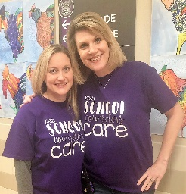

**Laura Ballard & Karin Lopez**

Jenks Counseling Team

[LauraEBallard@katyisd.org](mailto:LauraEBallard@katyisd.org) – counselor for grades K, 2, & 4

[KarinLopez@katyisd.org](mailto:KarinLopez@katyisd.org) – counselor for grades 1, 3, & 5

Los consejeros estamos trabajando juntos para desarrollar lecciones y actividades de aprendizaje socioemocional opcionales para compartir con padres y estudiantes. Estos recursos estarán disponibles próximamente para el uso de su hijo. Las lecciones se centrarán en herramientas y técnicas que serán útiles para su hijo mientras aprende en casa.

Usted puede solicitar visitar a su consejera usando este enlace:

Mrs. Ballard: <https://forms.gle/zPzop9H2TtDr1V2L8>

Mrs. Lopez: <https://forms.gle/aHsSia88hPCm9DQaA>

**ACTUALIZACIONES DEL COVID-19 Y APRENDIZAJE EN LÍNEA:**

* Katy ISD está trabajando arduamente para mantenerlos a todos informados, proporcionando información y recursos actualizados. La información más actualizada está disponible en [www.katyisd.org](http://www.katyisd.org), bajo el subtítulo COVID-19.
* Si necesita soporte tecnológico de cualquier tipo, incluyendo entre otros, información sobre inicios de sesión y Canvas, pueden encontrar muchas respuestas a sus preguntas haciendo clic en este enlace - [Home](http://www.katyisd.org/dept/technology/PTH/Pages/default.aspx). En la parte inferior del enlace, hay una opción de asistencia técnica, la cual puede utilizar completando el formulario de Ayuda técnica para padres. Si necesita asistencia adicional, déjenos saber para asegurarnos que la transición al aprendizaje virtual sea fácil para todos.

**SALUD MENTAL / APOYO ESTUDIANTIL / BIENESTAR SOCIAL-EMOCIONAL**

• Tenga en cuenta que estamos aquí para apoyar la salud socio-emocional y mental de nuestros estudiantes. Los estudiantes y los padres pueden solicitar hablar con la consejera de su escuela. Esa solicitud se puede completando la siguiente forma <https://docs.google.com/forms/d/e/1FAIpQLSeD7dxBjgKZKW17SpQj41_U8aZFbH37uaPGZCHXGPvqYV_Dxg/viewform?usp=sf_link>

• Todos los recursos y actividades relacionadas con el bienestar socio-emocional de nuestras familias se pueden encontrar en la página web www.katyisd.org bajo el subtítulo COVID-19 y luego bajo Apoyo estudiantil K-12 / Bienestar socio-emocional.

• Los siguientes recursos del distrito están disponibles para apoyar a los estudiantes.

• Línea directa de Katy Connect: 281-234-2326 O envíe un mensaje de texto con la palabra "ADOLESCENTE" al 281-201-4430

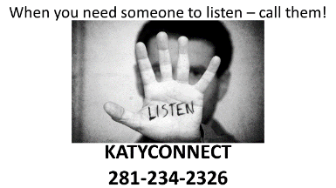

* **SpeakUP Sistema Anónimo de Reporte/Aplicación**

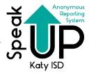

Las Sras. Ballard y Lopez los extrañamos! #KATYSTRONG

